Федеральное государственное бюджетное образовательное учреждение высшего образования

«Сибирский государственный университет телекоммуникаций и информатики»

(СибГУТИ)

Лабораторная работа 1

Выполнил: студент группы ИП-814

Краснов И.В.

Проверил: доцент кафедры ПМ и К

Мерзлякова Е. Ю.

Новосибирск 2020г.

**Содержание**

1. Задание к лабораторной работе 3

2.Листинг программы 4

3.Скриншоты работы программы 7

**Задание к лабораторной работе**

Знакомство со средой QtCreator, изучение механизма сигналов и слотов. Использование QAction.

**Листинг программы**

**authors.h**

#ifndef AUTHORS_H

#define AUTHORS_H

#include <QDialog>

*namespace* Ui {

*class* authors;

}

*class* authors : *public* QDialog

{

Q_OBJECT

*public*:

*explicit* authors(QWidget *parent = 0);

~authors();

*private*:

Ui::authors *ui;

};

#endif *//* *AUTHORS_H*

**mainwindow.h**

#ifndef MAINWINDOW_H

#define MAINWINDOW_H

#include <QMainWindow>

*namespace* Ui {

*class* MainWindow;

}

*class* MainWindow : *public* QMainWindow

{

Q_OBJECT

*public*:

*explicit* MainWindow(QWidget *parent = 0);

~***MainWindow***();

*private*:

Ui::MainWindow *ui;

*private* *slots*:

void **About_Lab1**();

void **slot_open**();

void **slot_save**();

void **slot_clear**();

};

#endif *//* *MAINWINDOW_H*

**authors.cpp**

#include "authors.h"

#include "ui_authors.h"

authors::authors(QWidget *parent) :

QDialog(parent),

ui(*new* Ui::authors)

{

ui->setupUi(*this*);

}

authors::~authors()

{

*delete* ui;

}

**main.cpp**

#include "mainwindow.h"

#include <QApplication>

int main(int argc, char *argv[])

{

QApplication a(argc, argv);

MainWindow w;

w.show();

*return* a.exec();

}

**mainwindow.cpp**

#include "mainwindow.h"

#include "ui_mainwindow.h"

#include "authors.h"

#include "ui_authors.h"

#include "QFileDialog"

#include "QTextDocumentWriter"

#include "QTextEdit"

void MainWindow::**About_Lab1**()

{

authors *dg = *new* authors();

dg->show();

}

MainWindow::**MainWindow**(QWidget *parent) :

QMainWindow(parent),

ui(*new* Ui::MainWindow)

{

ui->setupUi(*this*);

connect(ui->action,*SIGNAL*(triggered()), *this*, *SLOT*(About_Lab1()));

QAction *pactOpen = *new* QAction("file open action", 0);

pactOpen->setText("&Открыть");

pactOpen->setShortcut(QKeySequence("CTRL+O"));

pactOpen->setToolTip("Окрытие документа");

pactOpen->setStatusTip("Открыть файл");

pactOpen->setWhatsThis("Открыть файл");

pactOpen->setIcon(QPixmap("img3.jpg"));

connect(pactOpen, *SIGNAL*(triggered()), *SLOT*(slot_open()));

QMenu *pmuFile = *new* QMenu("Открыть");

pmuFile->addAction(pactOpen);

menuBar()->addMenu(pmuFile);

QAction *pactSave = *new* QAction("file save action", 0);

pactSave->setText("&Сохранить");

pactSave->setShortcut(QKeySequence("CTRL+S"));

pactSave->setToolTip("Сохранение содержимого textEdit");

pactSave->setStatusTip("Сохранить файл");

pactSave->setWhatsThis("Сохранить файл");

pactOpen->setIcon(QPixmap("img3.jpg"));

connect(pactSave, *SIGNAL*(triggered()), *SLOT*(slot_save()));

QMenu *pmuFile_save = *new* QMenu("Сохранить");

pmuFile_save->addAction(pactSave);

menuBar()->addMenu(pmuFile_save);

QAction *pactClear = *new* QAction("textEdit clear", 0);

pactClear->setText("&Очистить");

pactClear->setShortcut(QKeySequence("CTRL+W"));

pactClear->setToolTip("Очищаем textEdit");

pactClear->setStatusTip("Очистить textEdit");

pactClear->setWhatsThis("Очистить textEdit");

pactOpen->setIcon(QPixmap("img3.jpg"));

connect(pactClear, *SIGNAL*(triggered()), *SLOT*(slot_clear()));

QMenu *pmuFile_clear = *new* QMenu("Очистить");

pmuFile_clear->addAction(pactClear);

menuBar()->addMenu(pmuFile_clear);

ui->mainToolBar->addAction(pactOpen);

ui->mainToolBar->addAction(pactSave);

ui->mainToolBar->addAction(pactClear);

}

void MainWindow::**slot_open**()

{

QString filename = QFileDialog::getOpenFileName(0, "Открыть файл", QDir::currentPath(), "*.cpp *.txt");

QFile file(filename);

*if*(file.*open*(QIODevice::*ReadOnly* | QIODevice::*Text*)) ui->textEdit->setPlainText(file.readAll());

}

void MainWindow::**slot_save**()

{

QString filename = QFileDialog::getSaveFileName(0, "Сохранить файл", QDir::currentPath(), "*.cpp *.txt");

QTextDocumentWriter writer;

writer.setFileName(filename);

writer.write(ui->textEdit->document());

}

void MainWindow::**slot_clear**()

{

ui->textEdit->clear();

}

MainWindow::~***MainWindow***()

{

*delete* ui;

}

**Скриншоты работы программы**

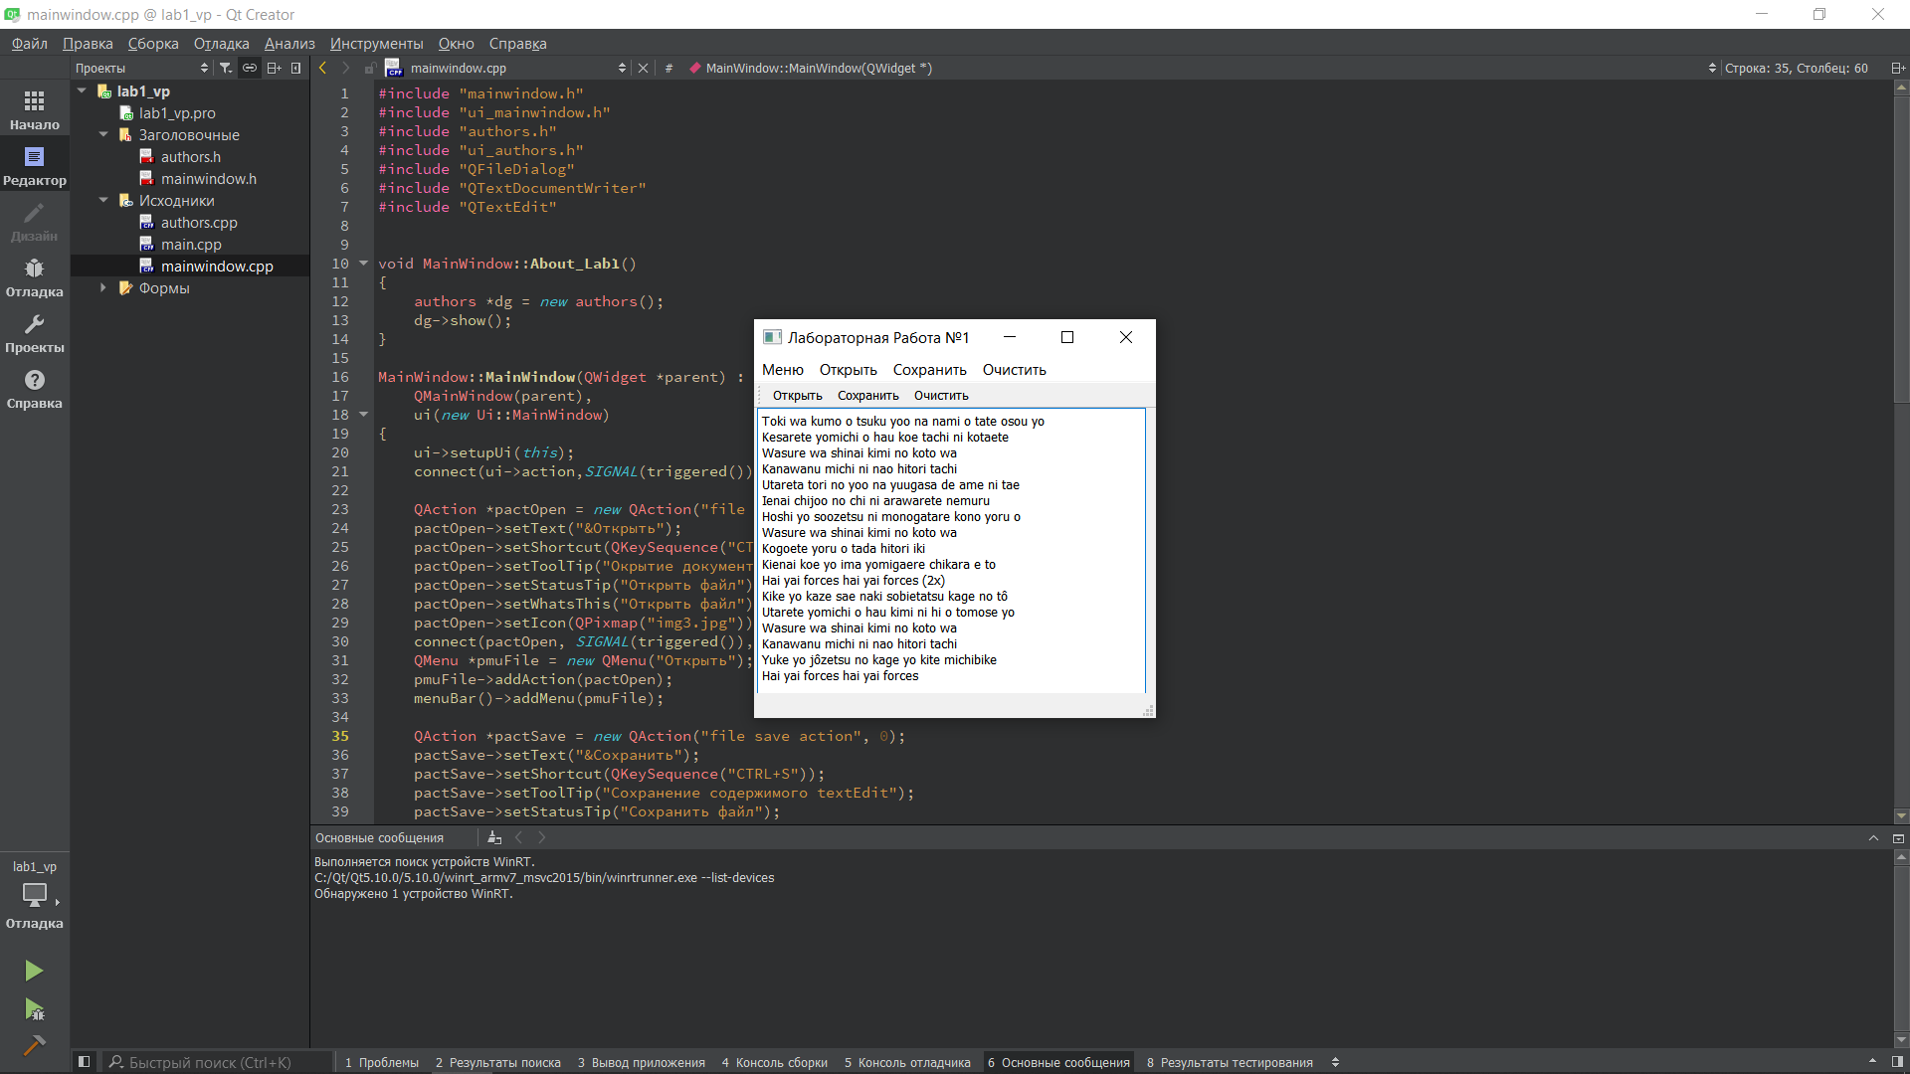

Рис.1 Начальный экран приложения

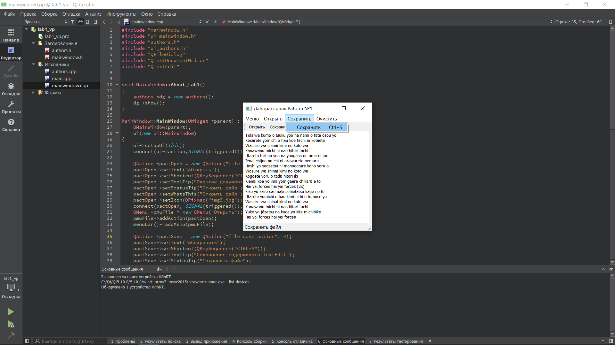

Рис.2 Сохранение файла

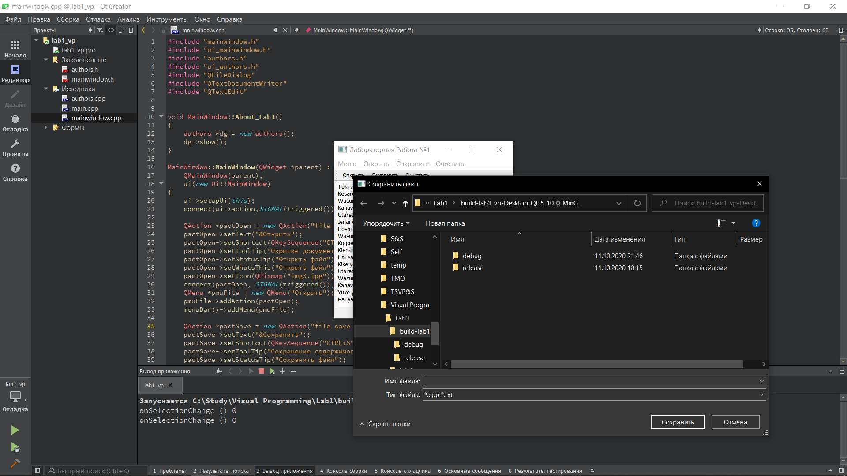

Рис.3 Сохранение файла

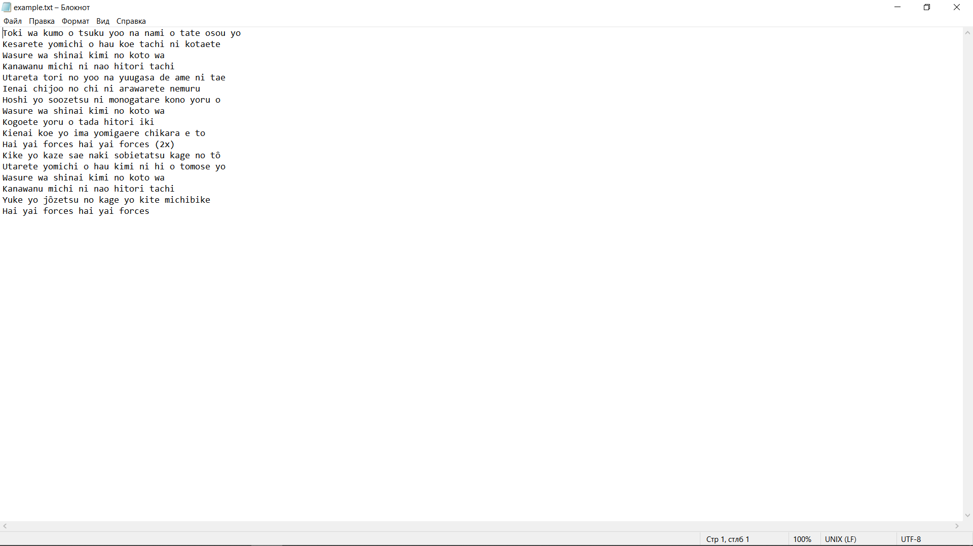

Рис.4 Сохраненный файл

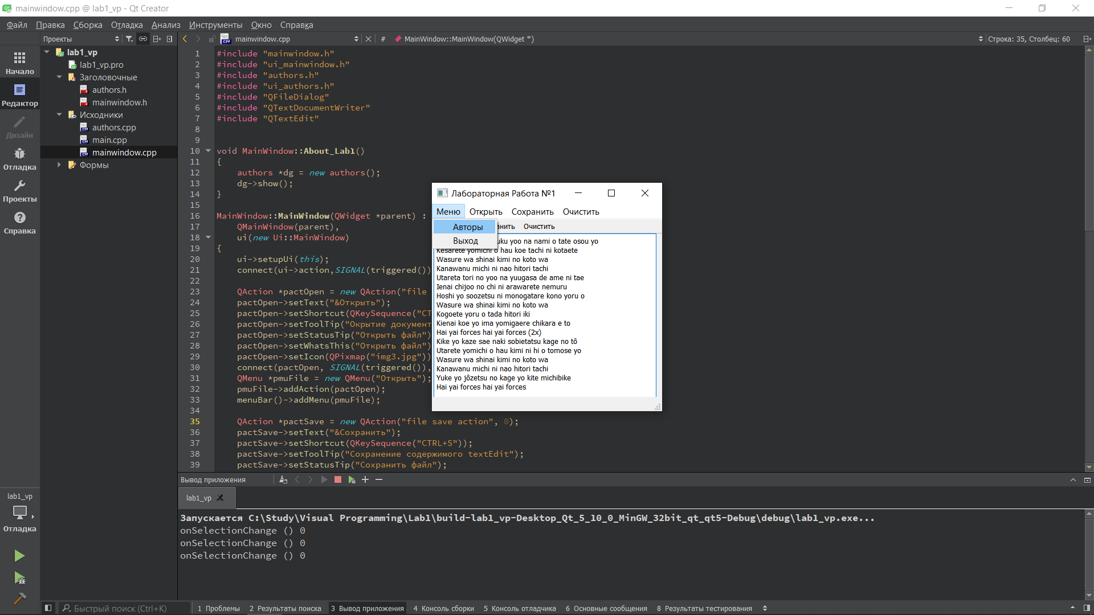

Рис.5 Открытие пункта меню «Авторы»

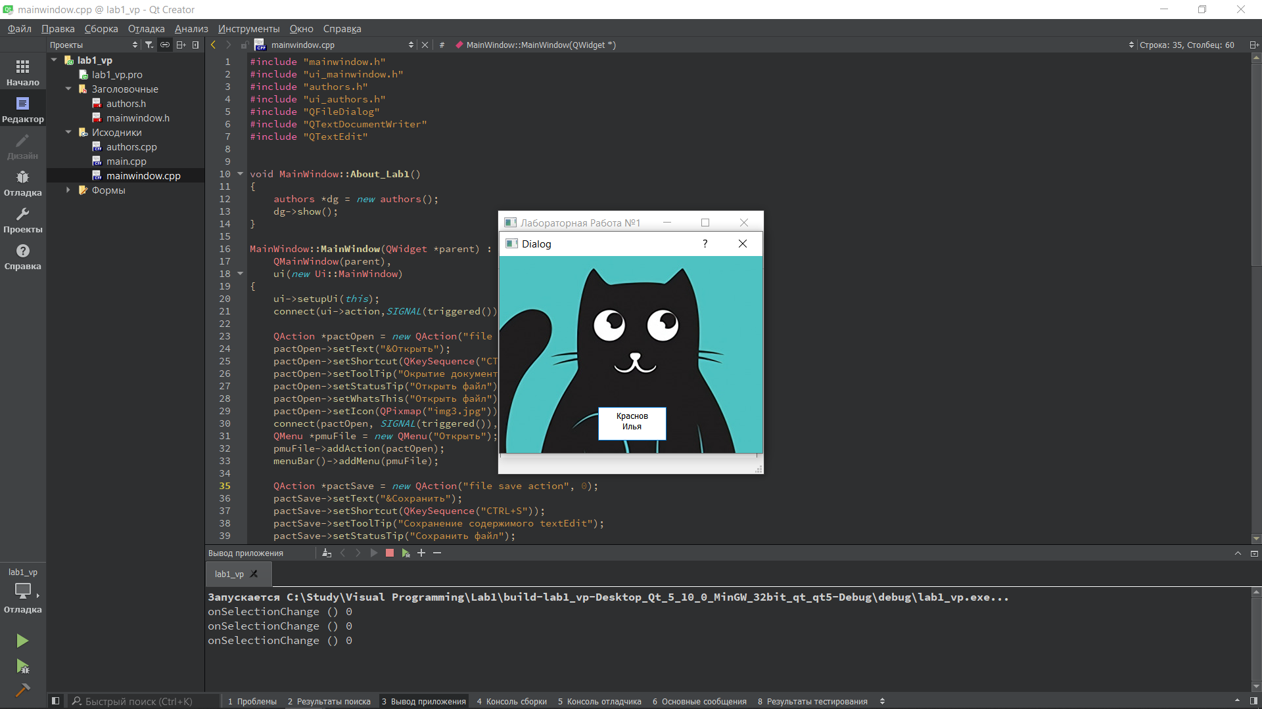

Рис.6 Информация об авторах